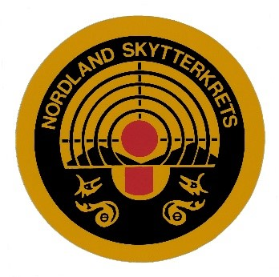
Adresse: Nygårdveien 36
Poststed: 8120 Nygårdsjøen
Telefon: 97 64 08 98
E-post: nordlandsk@gmail.com
Leder: Øystein Skogstad

Referat styremøte 8. april 2021

Møtet ble avholdt på Teams kl 19:00.
Følgende deltok: Øystein Skogstad, Inger Broen, Linda Hågensen, Jon Helland Bogstrand, Gunnar Nordgård og varamedlem Liss-Kristin Olsen Saur. Møteleder var Øystein Skogstad.
Kretsen består i dag av 31 klubber.

Sak 1.
Kretsen er kjent med at enkelte klubber muligens arrangerer stevner og organiserte treninger til tross for antatte både lovfestede begrensninger samt anbefalinger fra våre myndigheter. Etter gjennomgang av diverse sider med regler og anbefalinger, er kretsstyret fortsatt i tvil om hva som er lovfestet og anbefaling. Øystein undersøker dette nærmere, så vil styret behandle saken på nytt i neste møte.

Sak 2.
Mange av kretsens planlagte stevner er utsatt, slik at helgene til høsten mer eller mindre er fylt opp av utsatte stevner. Da ingen har påtatt seg å arrangere NNM Spesialfelt, avlyser styret dette for 2021. Ingen i Nordland har heller påtatt seg å arrangere NNM felt, og styret avlyser også dette. Imidlertid oversender vi saken til Troms/Finnmark, med antydning om at NSK ikke har noen innvendinger mot at de arrangerer NNM felt og Spesialfelt. Dette som et unntak på grunn av pandemisituasjonen.

Sak 3.
Styret i NSK følger anbefalinger fra høyere myndigheter, og vil ikke godkjenne omsøkte approberte stevner i nær fremtid på grunn av pandemisituasjonen. Dette gjelder inntil styret gjør nytt vedtak.

Sak 4.
Foreløpig vil KM felt arrangeres med omskyting i henhold til gammelt feltreglement da nytt gjeldende Feltreglement fra NSF ikke omtaler dette. Neste Kretsting vil behandle nytt Feltreglement for kretsen.
Styret diskuterte saken, og ber klubbene diskutere og forberede sin mening om dette, da det er gode argumenter både for og imot omskyting.

Sak 5.
Brønnøysund Jeger og Fiskerforening har bedt om å få arrangere KM Nordisk Trap. Styret ser positivt på dette, og BRJFF planlegger å arrangere dette i august.
Øystein informerer klubben om at utgifter til standard KM medaljer kan refunderes fra NSK.

Sak 6.
NSF holder på med en landsdekkende kartlegging av anlegg man benytter til skyting, og alle klubber skal ha fått henvendelse om dette med svarfrist 20. mars. 229 klubber har ikke besvart henvendelsen, og vi ber om at de klubbene i Nordland som ikke har svart, gjør dette snarest uansett om man har anlegg eller ikke tilgjengelig.
For veiledning se: https://www.skyting.no/2021/03/05/sporreundersokelse-om-anlegg-er-sendt-ut-til-nsfs-medlemsklubber/

Neste møte avholdes onsdag 14. april kl 19:00 på Teams. Øystein kaller inn.

Skjerstad 11. april

Gunnar Nordgård
Referent

